高效简洁的防感染3D眼镜共享一体机
黄天宇
江苏省南通中学 高二

摘要
本设计是一种3D眼镜自动清洗、消毒及共享租借的一体机，主要由自动清洗消毒板块和共享租借板块组成，自动清洗消毒板块包括：眼镜回收传送带、超声波清洗槽、消毒液喷洒头和烘干器。共享租借板块包括：移动终端、本地处理器和云端服务器，所述本地处理器将识别信息发送至移动终端进行订单结算。本设计中综合考虑了多个用户同时租借和归还问题和3D眼镜高效清洗消毒问题，保证用户使用的3D眼镜的安全干净卫生，而且全自动高效快捷清洗，减少了人力维护成本。
关键字：3D眼镜 消毒 清洗 共享
一、发明背景
近几年来，3D电影备受市场的欢迎，逐步发展成为中国电影市场的重要组成部分。根据资料显示，中国已经成为全球第一大3D电影市场。人们在观影过程中，3D眼镜成了“临时刚需”，而市场上关于3D眼镜，主要有两种表现形式，即免费使用和直接售卖。
根据在南通几大影院的调查，当前电影院提供的免费3D眼镜整体质量比较差，观影效果不好，观众的满意度较低；在卫生方面，也让消费者不甚满意，很多3D眼镜在消毒之后可以看到明显的指纹和污垢，卫生条件远不能满足观众的期望，不能符合国家相关卫生标准的规定。
相对于免费的3D眼镜存在的诸多问题，付费购买的3D眼镜可以直接避免。但3D眼镜除了观看3D电影之外，毫无用武之地。而作为冲动消费的观影行为，人们一般不会提前随身携带3D眼镜，从而导致过高的重复购买，造成极大的资源浪费。根据现场随机采访，很多影迷家中，平均闲置有
7-8副3D眼镜。
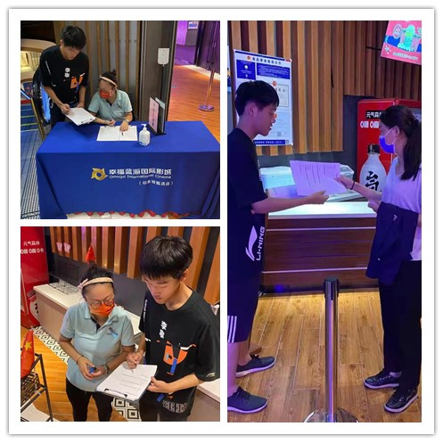
- 设计思路
通过调查和检索相关专利文献，现有3D眼镜清洗方式相对繁琐，如：专利号为CN111323940A的一种影院用3D眼镜清洗装置及使用方法，其结构较为复杂且效率低下。另一种是现有影院常用的3D眼镜清洗消毒机，体积较为庞大且需要人工操作。目前，虽有共享3D眼镜租赁设备，但由于消毒清洗不过关及收费等问题饱受消费者诟病，且依据《消费者权益保护法》影院有义务免费提供3D眼镜，对于电影院方来说，3D眼镜的免费提供也引出连串的问题。恢复提供免费3D眼镜成本高、重复使用消毒难、卫生风险大等等，成本负担重。出售3D眼镜会违背政策指导不说还会导致客流下滑，一样减少营收。人工成本和管理成本的增加，无形中成了影城头上的一座大山。
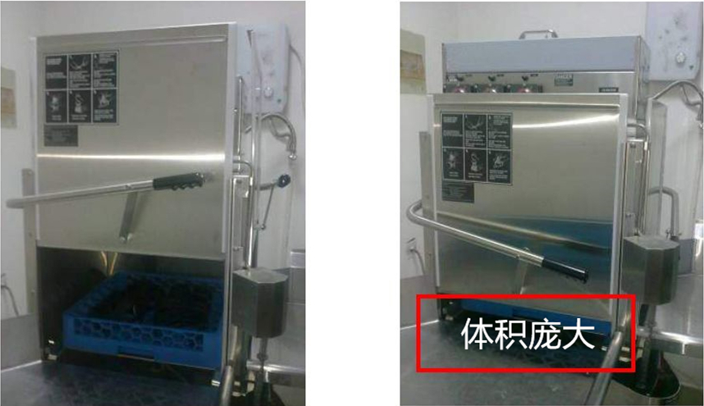
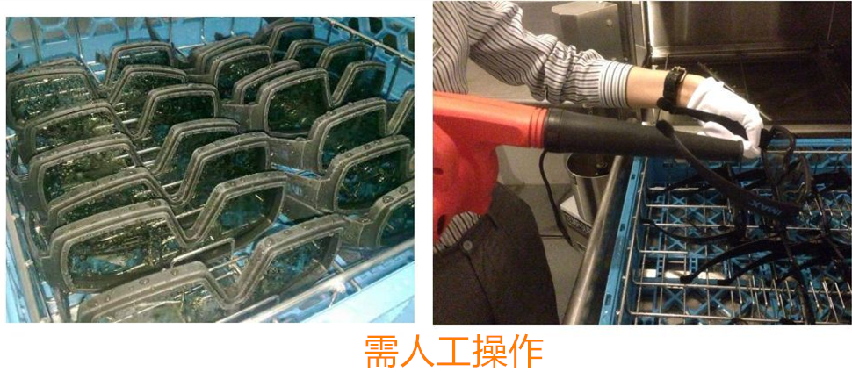
针对以上问题，尤其是在当前疫情的背景下，如何给影院解决3D眼镜高效清洗消毒共享的问题亟需解决。
如何把构想转变成现实呢？我准备分三个阶段来实现：
一、项目设计
构思阶段
设计初稿
筹划
图稿修订
论证
设计图纸
定稿

二、准备材料
制作阶段
废弃物循环利用/再加工
购买材料/功能装置
根据设计要求定作部件

三、项目组装
测试阶段
检查各部件综合性能
各部件合体组装
测试改进
最终成品

三、研究过程
1、结合要达到的目的，绘制项目设计简图
如下图所示：清洗结构由超声波清洗池、消毒剂喷头、烘干装置、升降滤网格栅组成，其特征是3D眼镜可成批量进入超声波清洗池，清洗池内装有带升降功能的滤网格栅，滤网格栅创新的设计成斜面，清洗完通过升降杆抬升将3D眼镜传送至消毒烘干区。消毒池配套装有3D眼镜预处理区、单片机、光电传感器和延时电路，用于智能控制清洗状态。
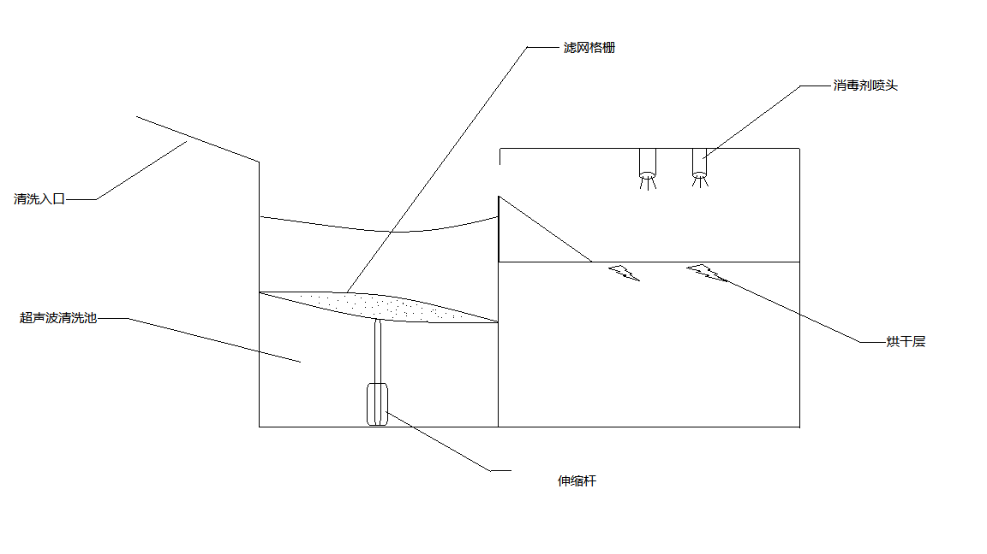
（内部清洗结构图）
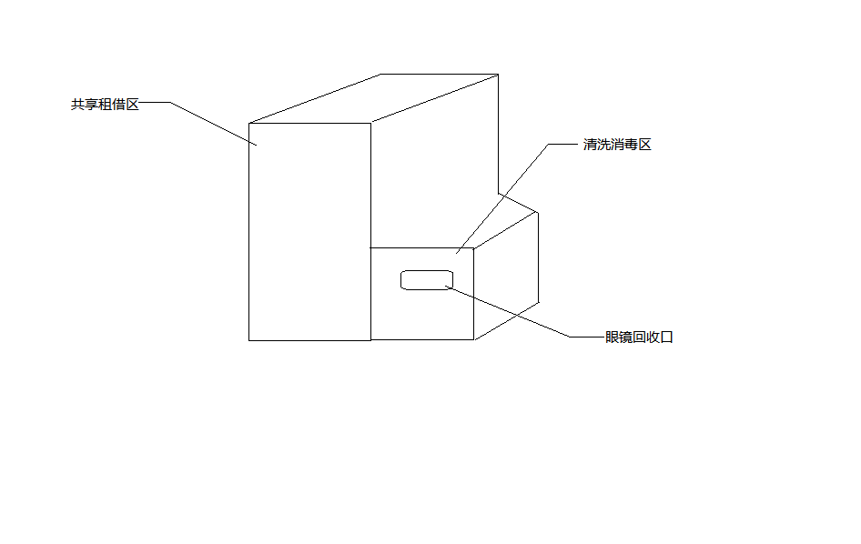
（侧视图）
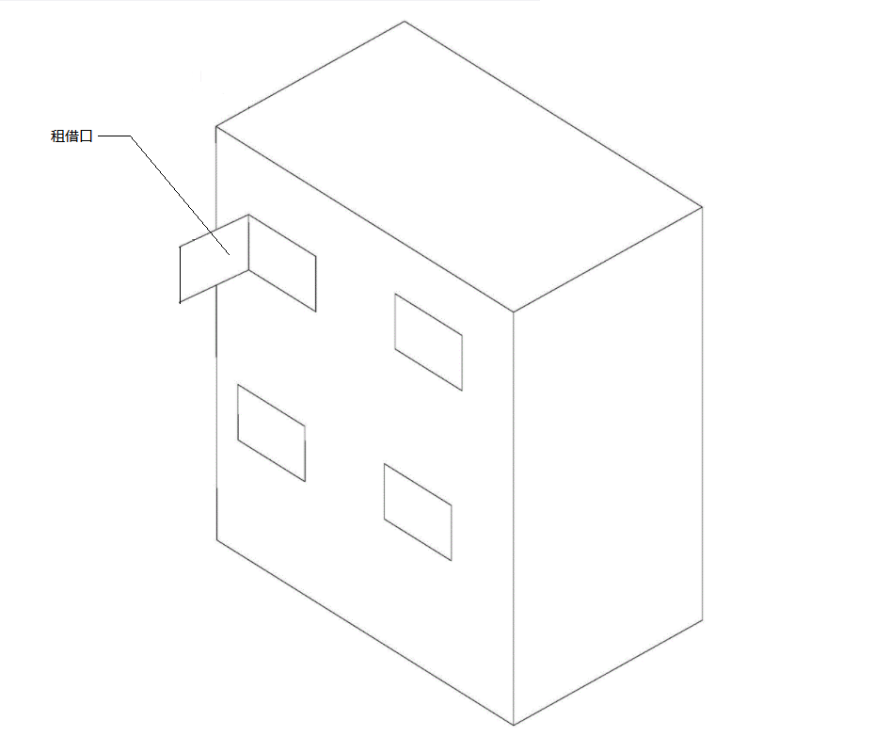
（正视图）

2、根据既定的项目设计图，罗列所需材料清单
序 | 材料名称 | 材料规格 | 数量 | 采购方式 | 备注
1 | 箱体 | 1.2*0.9 | 1 | 定制
2 | 光电传感器 | E3F-DS | 2 | 网购
3 | 延时继电器 | YYC-2S | 1 | 网购
4 | 滤网格栅 | 直径40cm | 1 | 定制
5 | 电控升降杆 | 行程70cm | 1 | 网购
6 | 喷头 | 1分（1/8） | 2 | 网购
7 | 烘干电热丝 | 铁烙铝 | 2 | 网购
8 | 超声波发生器 | 40khz60w | 1 | 网购

3、动手组装制作各部件
在老师的指导下，在家长和专业师傅的协助下，我开始动手组装制作各部件；该项目实际操作细作过程大致同下：
（1）我按照最终设计图纸，对定制箱体主体从严检查，特别是清洗池不能有任何破裂、渗水，漏水的情况，然后把自动注水组件安装到位，并进行连接加固、防水加强、注水测试等工作，基本做到了“本体结构明确，工艺要求达标”。
（2）我开始梳理自动传送驱动装置所需板材，并着手组装。由于清洗板块在共享租借板块的后下方，加上旋转驱动要分别穿过箱体左右两个不同的出入口，而且驱动轨道是圆弧形状，安装技术要求较高，受限技术以及专业工具的缺失，只能外请专业人员协助，安装完毕，对驱动旋转结果进行测试，测试良好后装入上部箱体，并再次检测驱动旋转运行情况。自动旋转驱动属于传送3D眼镜的核心部件，工艺要求我必须做到高度完全匹配，平整度完全吻合。
（3）我按照项目规划布局图示，在箱体右侧预留入口处安装红外感应装置、清洗剂及喷淋感应装置，调整好位置和角度，把清洗剂喷雾嘴对准中心位置；在下方安装好干燥装置、自动延时装置。基于各敏感部件精密易损、安全问题，必须做好防漏、防水、防潮等预防工作。预留好相关部件更换取替口，最后接入水源，装好顶盖。
（4）我按照组装细作，在指定位置安装智能模块及按钮，并就不同功能，对按钮固定区域进行细化分类，最后简明说明使用方法和注意事项。
（5）我逐步检修各部件组装的连贯性、稳定性、协调性，在总体性能良好的前提下，接入电源；并根据自己喜好，对箱体进行涂装；最后，做了一番彻底的清洁维护及性能保养。
4、发明测试
各部件组装成品后，我就开始对各个区域功能模块进行分层测试，我先后测试了自动旋转装置、自动感应喷淋以及清洗装置、箱内干燥杀菌装置、自动延时装置、外部智能模块的清洗、干燥、节能装置，在确保各功能区域装置安全正常工作后，最终进行了综合性能测试，总体结果良好，达到了该项目设计的初衷。
四、发明内容
一种3D眼镜自动清洗、消毒及共享租借的一体机，主要由自动清洗消毒板块和共享租借板块组成，自动清洗消毒板块包括：眼镜回收传送带、超声波清洗槽、消毒液喷洒头和烘干器。清洗结构由超声波清洗池、消毒剂喷头、烘干装置、升降滤网格栅组成，其特征是3D眼镜可成批量进入超声波清洗池，清洗池内装有带升降功能的滤网格栅，滤网格栅创新的设计成斜面，清洗完通过升降杆抬升将3D眼镜传送至消毒烘干区。消毒池配套装有3D眼镜预处理区、单片机、光电传感器和延时电路，用于智能控制清洗状态。
其中传送装置，位于支撑立柱的外壁上所连接的套筒配合上眼镜隔挡板可以对眼镜的隔挡，并且眼镜放置在两个眼睛隔挡板之间的眼睛放置盒内，对于清洗后的眼睛通过取镜口取出即可。
共享租借板块包括：移动终端、本地处理器和云端服务器，所述本地处理器将识别信息发送至移动终端进行订单确认。本设计中综合考虑了多个用户同时租借和归还问题和3D眼镜高效清洗消毒问题，保证用户使用的3D眼镜的安全干净卫生，而且全自动高效快捷清洗，减少了人力维护成本。
操作流程
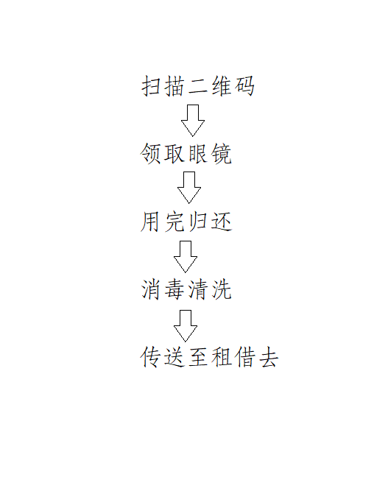
五、总结思考
我的项目发明在设计筹划、备料定作、组装合体时都遇到了一些实际困难。虽然通过各种努力实现了预定的初步目标，但在各分层阶段、在诸多细节方面仍然存在不合理与不完善。如：传送装置易出现短暂卡壳，对项目提出了更高的要求；还有在项目组装实施阶段，过程非常复杂，工作强度大、工艺要求高，对我来说操作难度实在是大。我今后将进一步加强专业知识的学习，让发明项目更加完善，让项目更具有实用性、更项目使用更具有广泛性！

六、创新点：
1、可多人同时租还，降低人流高峰期的用户等待时间；
2、成本低既满足了消费者的需求也减轻了影院的成本负担；
3、新型的清洗消毒结构大大提高了清洗消毒质量，同时也大大减少了所占空间；
4、清洗结构模块化方便拆解和更换配件。

